Pedro Guilherme Andrade (PGA)

Het was de overgrootvader van Pedro Guilherme Andrade, António Martins Simões, die de eerste wijnstokken plantte. Traditionele variëteiten van Bairrada, zoals Baga en Castelão, overheersten. Na de oogst werden de druiven in houten vaten geplaatst, waar ze later werden gefermenteerd in een kelder die naast het huis van de familie was gebouwd. Eenmaal geproduceerd, werd de wijn opgeslagen in vaten gemaakt van hout door kuipers uit naburige steden. Met de dood van de patriarch is het de grootvader van Pedro Guilherme Andrade, genaamd Agostinho Andrade, die de wijnproductie voortzet op het landgoed van Vale de Boi, dat in de tussentijd grotere afmetingen heeft gekregen dankzij de actie, juist van deze laatste wijnbouwer. De wijnbouw werd uitgevoerd volgens de methoden van die tijd, waarbij het land werd gegraven met schoffels en verrijkt met overvloedig onkruid. De wijnproductie zou in de laatste decennia van de 20ste eeuw worden overgenomen door de vader van Pedro Guilherme Andrade, António Guilherme Andrade, na de dood van zijn stamvader, Agostinho Andrade. Het was een noodzaak voor het gezin om de wijnbouw voort te zetten, maar nu een nieuw leven ingegeven door de uitbreiding van het land en de introductie van nieuwe technieken en apparatuur.

PGA reserva wit

Omschrijving
PGA Reserva wit is een wijn dat de kant van een modern Bairrada laat zien, heel exclusief en een kleine wijnerij, inmiddels 3 generaties. De druiven zijn met de hand geplukt, zacht en langzaam geperst vervolgd door een alcoholische fermentatie in RVS tanks op een temperatuur van 16 graden Celsius. Daarna komt er een rijping in nieuwe Franse eikenvaten van 6 maanden, na deze 6 maanden komt de botteling en de wijn blijft in de fles voor 3 maanden voordat het wordt verkocht. Er worden alleen 3200 flessen geproduceerd elk jaar en de wijn heeft eventueel het potentieel om 7 jaar na zijn vintage jaar in de fles te blijven.

informatie
Product Code 1WPT01
Land Portugal
Producent Pedro Guilherme Andrade
Regio Bairrada
Kleur Geel
Druivensoort Cercial, Arinto en Chardonnay
Smaak Papaya, Mango, citus,fris, droog, hout, vanillie en een lange afdronk
Serveertip Middellandse zee keuken, kippen, leppel kazeen
Serveertemperatuur 13°C
Alcoholpercentage 13%
Bewaren 12°C - 18°C (kamertemperatuur)
Afsluiting Kurk
Inhoud 750 ML

PGA RESERVA ROOD

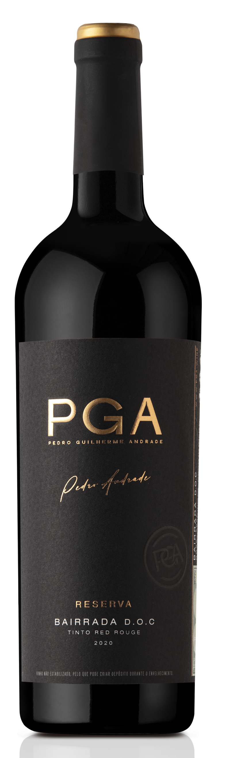
omschrijving
PGA Reserva rood is een wijn dat de moderne kant van Bairrada laat zien, gelijk bij zijn naam; Pedro Guilherme Andrade, de naam van de producent. Heel exclusief en een kleine wijnerij, inmiddels 3 generaties. De druiven zijn met de hand geplukt, zacht en nauwkeurig geselecteerd. Vervolgd door een alcoholische fermentatie in RVS tanks op een temperatuur van 25 graden Celsius. Daarna komt er een rijping in nieuwe Franse eikenvaten van 6 maanden, na deze 6 maanden komt de botteling en de wijn blijft in de fles voor 6 maanden voordat het wordt verkocht. Alleen 10.000 flessen worden geproduceerd elk jaar en de wijn heeft eventueel het potentieel om 7 jaar na zijn vintage jaar in de fles te blijven.

informatie
Product Code 1RPT01
Land Portugal
Producent Pedro Guilherme Andrade
Regio Bairrada
Kleur Roodpaars
Druivensoort Baga en Touriga Nacional
Smaak Rijpe donkere pruim, jam, kersen, full body, complex, hout, elegant en charmant met een lange afdronk
Serveertip Alle soorten vleesgerechten, pittige kazen en kruidige gerechten
Serveertemperatuur 18°C
Alcoholpercentage 13.5%
Bewaren 12°C - 18°C (kamertemperatuur)
Afsluiting Kurk
Inhoud 750 ML

PGA ESPUMANTE

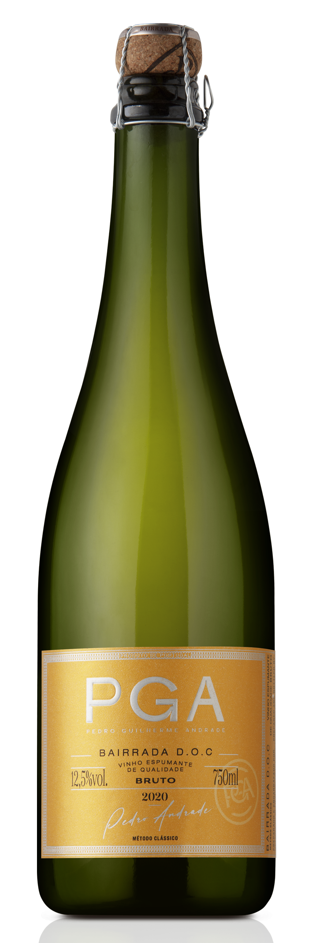
Omschrijving
PGA Espumante wit is een wijn dat de moderne kant van Bairrada laat zien, heel exclusief en een kleine wijnerij, inmiddels 3 generaties. De druiven zijn met de hand geplukt, zacht en langzaam geperst en vervolgd door een alcoholische fermentatie in RVS tanks op een temperatuur van 17 graden Celsius. Vervolgd door een rijping in de fles (classic methode) voor 18 maanden, na de rijping in de fles komt de degourgement met een dosage van likeur. Totaal rest suiker is 4 gram per liter dus dit is een Espumante Brut in zijn categorie. Alleen 8500 flessen worden geproduceerd elk jaar en de wijn heeft eventueel het potencieel om 5 jaar na zijn vintage jaar in de fles te blijven.

informatie
Product Code 1CPT01
Land Portugal
Producent Pedro Guilherme Andrade
Regio Bairrada
Kleur Goud geel
Druivensoort Bical, Cercial, Chardonnay
Smaak Nectarine, croissant, apple, citrus, abrikozen, crispy, droog, zacht en elegant bubbel
Serveertip Als aperitief, kalkoen, kip, vis gerechten en schaaldieren
Serveertemperatuur 6 tot 8°C
Alcoholpercentage 12,5%
Bewaren 12°C - 18°C (kamertemperatuur)
Afsluiting Kurk
Inhoud 750 ML / 1.5 liter Magnum

